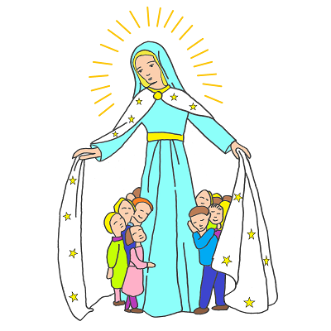
Célébration d’Avent
Marie, un modèle dans la prière

Temps de l’accueil

Rassemblement
Les enfants entrent dans l’église (une musique douce).
Chacun dépose son petit lumignon (cf : annexe 1) autour de la crèche.
Au sol, quatre Bougies sont posées pour former un chemin vers la crèche. Les bougies allumées correspondent à chaque dimanche de l’Avent passé.

Accueil par le célébrant et signe de la croix
Mot d’accueil :
L’Avent signifie « venue » ou « avènement » : durant l’Avent, nous célébrons trois venues de Notre Seigneur.
La première, jadis, dans la grotte de Bethléem.
La seconde quand Jésus reviendra dans sa gloire juger les vivants et les morts.
Et la troisième, entre les deux : c’est sa venue dans nos cœurs. Jésus n’est donc pas seulement « venu » : il vient ! Il sera là à Noël et frappera à la porte de nos cœurs : serons-nous prêts à l’accueillir comme Marie qui a dit oui ?

Chant : Notre Dame de la prière
Communauté de l’Emmanuel
Notre Dame de la prière - YouTube
1.Je suis votre maman du ciel,
Approchez, embrassez ma main
Et chantez le Magnificat.
Donnez votre main je veux l´embrasser,
Et chantez le Magnificat.
Donnez votre main, je veux l´embrasser.

Ô notre Dame de la prière,
Ô Marie apprends-nous à prier !
Ô belle Dame ton beau sourire
Nous invite aujourd´hui à t´aimer.

2.Demandez aux petits enfants
De prier beaucoup pour la France.
Aux familles je donnerai beaucoup de bonheur,
Priez avec moi,
Aux familles je donnerai beaucoup de bonheur,
Priez avec moi.

3.Ô Marie bénis tes enfants,
Tous les prêtres et les consacrés.
Dans la foi que les baptisés
Avancent avec toi vers la Sainteté,
Dans la foi que les baptisés
Avancent avec toi vers la Sainteté.
Prière de l’avent : lue par un enfant
A Noël, Jésus tu nais dans une étable,
Mais Tu veux naître, dire le secret de Dieu,
Dans toutes les maisons, dans tous les coeurs.
Tu veux déposer le baiser de Dieu sur tous les visages.
Tu veux des millions de crèches pour habiter le monde.
Tu veux des millions de coeurs pour donner ta paix sur la terre.
Tu veux des millions de visages pour donner la paix de Dieu.
Tu veux des millions de Noëls pour donner ton Noël.
Jésus, viens ouvrir nos maisons et nos coeurs pour dire avec Toi :
Gloire à Dieu, notre Père !

Temps de la Parole
L’animateur : Un jour, dans un village de Galilée, une toute jeune femme a reçu la visite du Seigneur dans sa maison. Ecoutons.
Le célébrant apporte la Bible. Un enfant le suit avec une bougie reste près de lui pendant la lecture)
http://www.youtube.com/watch?v=wQTm07qyt-c

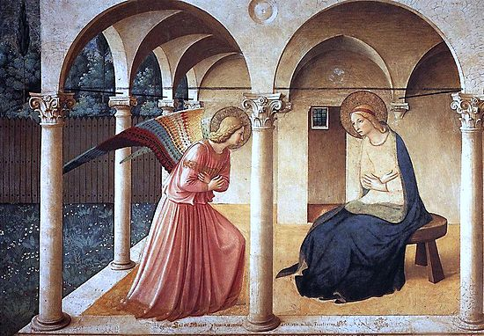
Louange et gloire à ton Nom,
alléluia, alléluia.
Seigneur, Dieu de l'univers,
alléluia, alléluia !

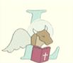
L’Annonciation (Luc 1, 26-38)
NB : Possibilité de mimer le passage (un lecteur, un enfant habillé en ange et un autre en Marie)
L’ange Gabriel fut envoyé par Dieu dans une ville de Galilée, appelée Nazareth, à une jeune fille vierge, accordée en mariage à un homme de la maison de David, appelé Joseph ; et le nom de la jeune fille était Marie.
L’ange entra chez elle et dit : « Je te salue, Comblée-de-grâce, le Seigneur est avec toi. »
À cette parole, elle fut toute bouleversée, et elle se demandait ce que pouvait signifier cette salutation.
L’ange lui dit alors : « Sois sans crainte, Marie, car tu as trouvé grâce auprès de Dieu. Voici que tu vas concevoir et enfanter un fils ; tu lui donneras le nom de Jésus. Il sera grand, il sera appelé Fils du Très-Haut ; le Seigneur Dieu lui donnera le trône de David son père ; il régnera pour toujours sur la maison de Jacob, et son règne n’aura pas de fin. » Marie dit à l’ange : « Comment cela va-t-il se faire puisque je ne connais pas d’homme ? » L’ange lui répondit : « L’Esprit Saint viendra sur toi, et la puissance du Très-Haut te prendra sous son ombre ; c’est pourquoi celui qui va naître sera saint, il sera appelé Fils de Dieu. Or voici que, dans sa vieillesse, Élisabeth, ta parente, a conçu, elle aussi, un fils et en est à son sixième mois, alors qu’on l’appelait la femme stérile. Car rien n’est impossible à Dieu. »
Marie dit alors : « Voici la servante du Seigneur ; que tout m’advienne selon ta parole. » Alors l’ange la quitta.

Commentaire :
Marie grandit avec Anne et Joachim, ses parents. C’est une petite fille, très joyeuse, qui aime Dieu de tout son cœur. Avec ses parents elle lit la Parole de Dieu et au Temple, avec le grand prêtre, elle apprend à connaître et servir Dieu. Elle sait avec certitude que le messie va naître d’une jeune fille. Mais Marie, qui est remplie d’humilité, n’aurait jamais pensé qu’elle soit choisie par Dieu pour porter son Fils, le messie, le Sauveur. Quand l’ange Gabriel se présente à elle, elle écoute et elle dit oui à Dieu.
Ce message, « le Seigneur est avec toi », ne s’adresse-t-il pas également à nous tous ?

Prions du fond du cœur : intentions de prières
Chant : Jésus toi qui as promis (Vidéo : https://www.youtube.com/watch?v=GhnQQyCgvVE )

Jésus, toi qui as promis d’envoyer l’Esprit
À ceux qui te prient, ô Dieu,
Pour porter au monde ton feu,
Voici l’offrande de nos vies.

Laissons d’abord un temps de silence pour que les élèves puissent repenser à l’Evangile.
Pensons que Marie vient tout près de nous, avec l’Enfant Jésus qui grandit en elle. Marie vient nous rendre visite à l’intérieur de nos cœurs pour nous donner la présence de Jésus.
(Pour les intentions de prière, prévoir 3 lecteurs : 1 petit élève ou un enseignant (lecteur 1), un prêtre ou un diacre (lecteur 2), un grand élève (lecteur 3). A chaque refrain, on peut faire porter un lumignon auprès de la crèche.
Lecteur I. Comme jadis, Seigneur Jésus petit enfant, tu t’apprêtes à revenir parmi nous à Noël. Pourquoi viens-tu, Enfant Jésus ?
Lecteur 2. Je m’appelle Jésus, ce qui signifie « Dieu sauve » : je viens pour vous sauver en vous réconciliant avec Dieu.
Lecteur 3. Enfant Jésus, dans mon cœur il y a du bon et du mauvais. Viens, rends-moi capable de faire gagner le Bien qui vient de l’amour de Dieu dans toute ma vie, maintenant et toujours.
Refrain : Jésus, Toi qui as promis

Lecteur I. Pourquoi viens-tu, Enfant Jésus ?
Lecteur 2. Comme autrefois en Palestine, je viens pour devenir votre modèle. Vous me verrez grandir, aimer, travailler, accueillir, écouter et même rencontrer la méchanceté … et vous pourrez m’imiter.
Lecteur 3. Enfant Jésus, viens ! Apprends-nous à agir comme toi.

Refrain : Jésus, Toi qui as promis

Lecteur I. Pourquoi viens-tu, Enfant Jésus ?
Lecteur 2. Je viens pour que vous connaissiez l’amour de Dieu et que vous en bondissiez de joie vous aussi.
Lecteur 3. Enfant Jésus, donne-moi l’Amour de Dieu, qui est comme le soleil qui éclaire et réchauffe. Fais lever le soleil dans la nuit de ce monde.
Refrain : Jésus, Toi qui as promis

Temps d’envoi : recevons la bénédiction de Dieu

Si le prêtre ou le diacre de la paroisse qui accompagne l’école est disponible, il pourra utiliser cette bénédiction d’Avent que nous propose l’Eglise : une bénédiction solennelle en 3 parties, auxquelles nous répondrons 3 fois Amen. Amen signifie : « je crois, je suis d’accord ! » . Des écoles seront peut être heureuses de faire bénir leur crèche : c’est l’occasion !

- Chant : tu as porté celui qui porte tout
Tu as porté celui qui porte tout | Emmanuel Music - YouTube
Communauté de l’Emmanuel

Tu as porté Celui qui porte tout,
Notre Sauveur en ton sein a pris chair.
Porte du ciel, Reine de l’Univers,
Ô Marie, nous te saluons !

1- Par amour, ton Dieu t’a choisie, Vierge bénie.
Ton Seigneur exulte pour toi, tu es sa joie !

2- Tu accueilles, Servante de Dieu, l’ange des Cieux.
La promesse en toi s’accomplit : tu as dit « oui » !

3- L’Esprit Saint est venu sur toi, élue du Roi.
Tu nous donnes l’Emmanuel, Ève nouvelle !

4- Mère aimante, au pied de la croix, tu nous reçois.
Par Jésus, nous sommes confiés à ta bonté.

Envoi : Remettre à chaque enfant le signet de l’acte de foi. Deuxième signet du Jubilé à Sainte Anne. Après l’acte d’espérance de l’année précédente, nous célébrons Marie modèle de foi et comme elle, cultivons la confiance absolue en la Parole de Dieu.
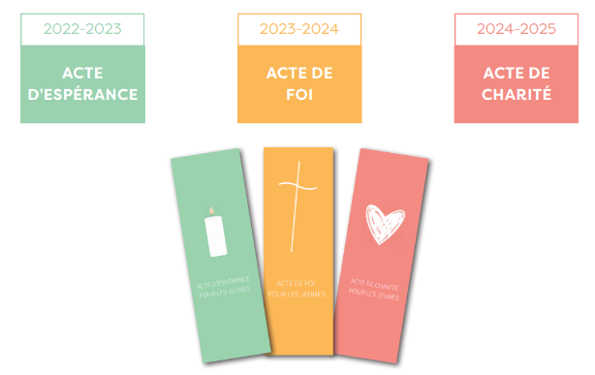
Les signets seront remis sous enveloppe au nom de chaque école le 22 novembre à PLOERMEL

Belle fête de Noël !
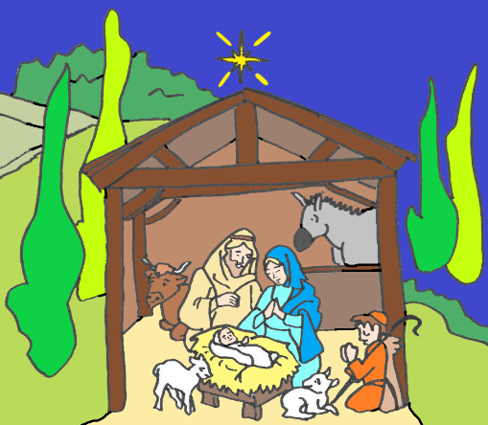

Annexe 1 :
